

Negozio Elettronico, annullamento ordinativi e monitoraggio convenzioni

Manuale per Stazioni Appaltanti

Sommario
2 Introduzione 3
3 Annulla Ordinativi da Evadere 3
4 Annulla Ordinativi Evasi 5
5 Monitoraggio 7
6 Indice delle figure 8

Versione | Data di Emissione | Note

Introduzione
Il presente documento illustra le linee guida per l’utilizzo del gruppo funzionale “Negozio Elettronico”. In particolare, descrive le funzionalità di:
- Approvazione annullamento Ordinativi
- Monitoraggio.
Potranno accedere alle funzionalità di cui sopra gli Utenti con ruolo di P.I. e/o P.O.

Annulla Ordinativi da Evadere
La funzione che consente di gestire le richieste di annullamento degli Ordinativi di Fornitura inoltrate dai PO è attiva solo per gli utenti con profilo di “Gestore convenzioni”.
L’utente che ha creato la convenzione riceve una notifica per posta elettronica che annuncia la richiesta di approvare l’annullamento dell’ordinativo di fornitura.
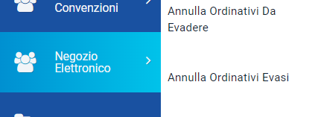
Per procedere con l’approvazione (o il rifiuto) dell’annullamento, è necessario selezionare il gruppo funzionale “Negozio Elettronico” e quindi Annulla Ordinativi da evadere.
Figura 1 - Annulla ordinativi da evadere

Allo scopo di agevolare la sezione delle richieste che l’utente dovrà perfezionare previa presa in carico o assegnate dall’amministratore di sistema
- è predisposta un’area per filtrare il contenuto della griglia in base ad uno o più criteri di ricerca;
- è visualizzato il riepilogo delle richieste in forma tabellare in ordine temporale (dalla più recente alla meno recente).
Per accedere al dettaglio della richiesta di annullamento, fare click sull’icona della lente nella colonna Apri.
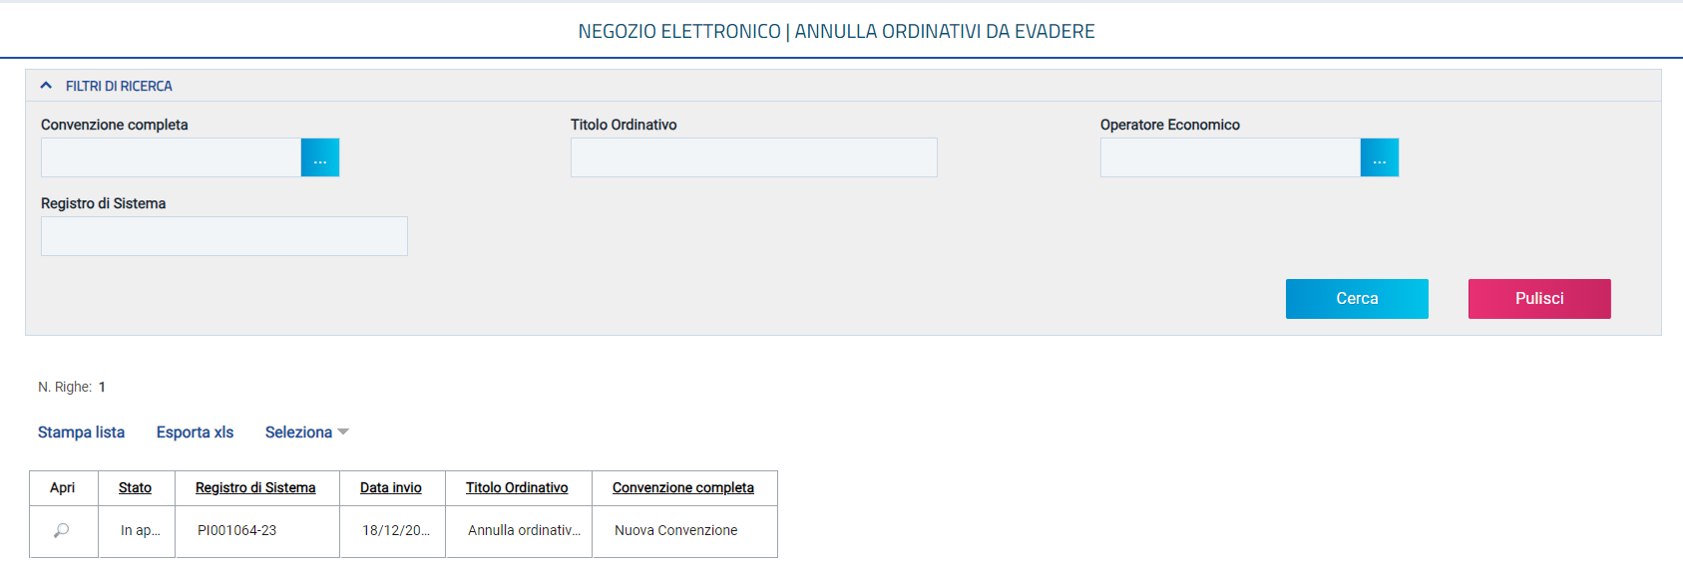
Figura 2 - Elenco ordinativi da evadere
In alto la toolbar per la gestione del documento prevede i seguenti comandi:
- Approva - consente di approvare la Richiesta di Annullamento dell’Ordinativo di Fornitura. Ad avvenuta approvazione il Sistema provvederà a:
- aggiornare lo stato dell’Ordinativo (stato = ‘Annullato’). Nel caso in cui l’annullamento venga richiesto per un Ordinativo di Fornitura principale gli eventuali Ordinativi di Fornitura Integrativi verranno automaticamente annullati;
- rendere nuovamente disponibile il totale dell’Ordinativo di Fornitura all’interno della Convezione;
- aggiornare lo storico delle operazioni effettuate;
- notificare all’Operatore Economico l’avvenuto annullamento;
- Non Approva – consente di rifiutare la Richiesta di Annullamento. In tal caso il Sistema provvederà a:
- notificare via e-mail al P.O. il rifiuto della richiesta;
- aggiornare lo storico delle operazioni effettuate;
- Prendi in carico – consente di prendere in carico il documento;
- Rilascia – consente di rilasciare il documento attualmente in carico e renderlo disponibile ad altri Utenti abilitati;
- Assegna a – consente di assegnare il documento ad altro Utente;
- Visualizza Ordinativo – consente di visualizzare il dettaglio dell’Ordinativo da annullare;
- Stampa – consente di stampare il dettaglio della richiesta di annullamento;
- Esporta in xls – consente di esportare in formato xls il dettaglio della richiesta;
- Chiudi – consente di tornare sulla schermata precedente.
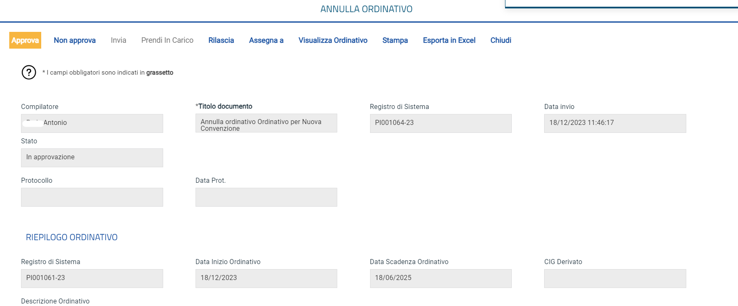
Figura 3 - Approva
L’approvazione deve essere valutata, se non si è già al corrente della causa dell’annullamento. La motivazione dovrebbe essere specificata nell’apposito campo della videata. Se non è sufficiente, sarà necessario fare le opportune verifiche. A questo punto, è necessario “prendere in carico” il documento e quindi “approvare” oppure “non approvare”. Indicare nelle “Note approvatore”

Annulla Ordinativi Evasi
La funzione, che consente di visualizzare tutte le richieste di annullamento degli Ordinativi di Fornitura pervenute dagli Utenti delle Amministrazioni ed evase è attiva solo per gli utenti con profilo “Gestore Convenzioni”.
Per accedere selezionare il gruppo funzionale “Negozio Elettronico” e quindi “Annulla Ordinativi Evasi”. In alto è predisposta un’area per filtrare il contenuto della griglia in base ad uno o più criteri. In basso è visualizzata la lista delle Richieste di Annullamento Ordinativo “Evase”.
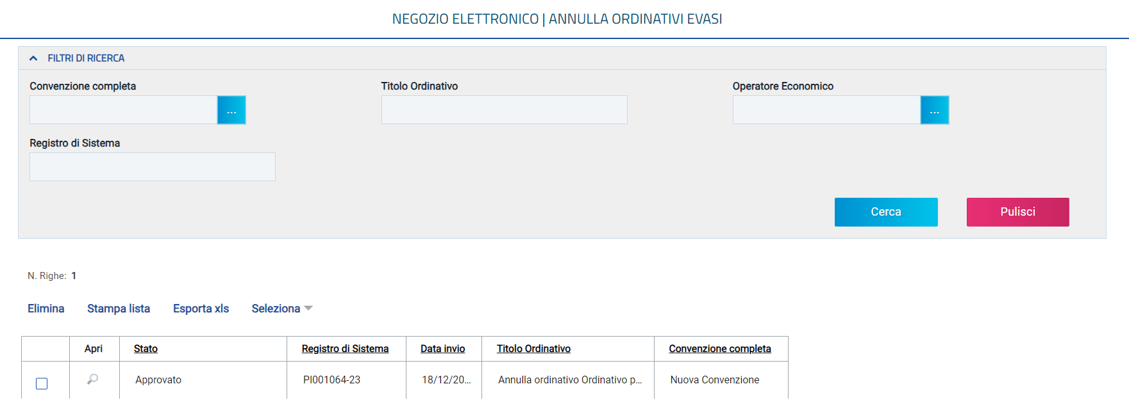
Figura 4 - Ordinativi annullati
Nella parte centrale la toolbar per la gestione della lista propone i seguenti comandi:
- Elimina – Consente di eliminare la gara selezionata
- Stampa Lista – consente di stampare la lista completa delle Richieste di Annullamento Evase;
- Esporta xls – consente di esportare su un file Excel la lista delle Richieste di Annullamento Evase;
- Seleziona – consente di selezionare, deselezionare o invertire la selezione di tutti gli elementi nella lista.
Per accedere al Dettaglio di una Richiesta Annullamento Ordinativo Evaso, fare click sull’icona della lente nella colonna Apri.
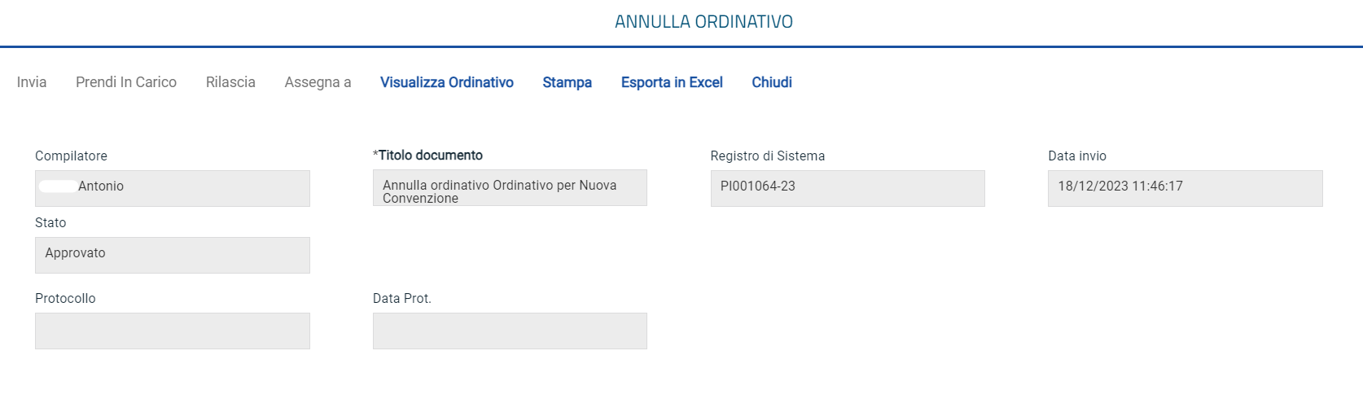
Figura 5 - Ordinativo annullato
Il dettaglio della Richiesta di Annullamento Ordinativo Evaso è di sola consultazione. Dalla schermata sono accessibili i seguenti comandi:
- Visualizza Ordinativo – consente di visualizzare l’Ordinativo di fornitura collegato al documento di annullamento selezionato;
- Stampa – consente di stampare il dettaglio del documento;
- Esporta in xls – consente di esportare il dettaglio del documento in Excel;
- Chiudi – consente di tornare sulla pagina precedente.

Monitoraggio

La funzione accessibile dagli utenti con profilo di P.I./P.O. consente di visualizzare una tabella di riepilogo contenente la lista di tutte le Convenzioni alle quali l’Ente ha aderito. In particolare la tabella, al fine di monitorare quanto ancora spendibile, da evidenza del Totale degli Ordinativi Emessi, dei Residui della Convezione e della Quota Allocata.
Per accedere selezionare il gruppo funzionale Negozio Elettronico e quindi Monitoraggio.
IMMAGINE
In alto è predisposta un’area per filtrare la griglia in base ad uno o più criteri di ricerca. In basso, il contenuto della griglia può essere ordinato in base ad ognuna delle voci in testata.
Le uniche azioni consentite in quest’area sono:
- Stampa Lista – consente di stampare il contenuto della griglia;
- Esporta in xls – consente di esportare la lista su un file Excel;
- Esporta listini – consente di esportare i listini delle convenzioni selezionate mediante i parametri di ricerca.

Indice delle figure
Figura 1 - Annulla ordinativi da evadere 3
Figura 2 - Elenco ordinativi da evadere 4
Figura 3 - Approva 5
Figura 4 - Ordinativi annullati 6
Figura 5 - Ordinativo annullato 6

